Les lumières colorées et la couleur des objets
- Les lumières colorées www.coursfacile.com
Superposition de lumières colorées
On peut obtenir de nouvelles couleurs en "mélangeant" ou plutôt en superposant des lumières colorées.
Il existe cependant trois couleurs qui permettent de reproduire la plus grande partie des couleurs qui constituent le spectre de la lumière blanche.
Ces couleurs sont le rouge, le vert et le bleu: elles constituent les trois couleurs primaires.
On superposant des faisceaux colorés de même intensité on obtient de nouvelles couleurs:
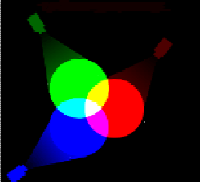
- bleu + vert donne du cyan
- bleu + rouge donne du magenta
- vert + rouge donne du jaune
Si l'on superpose les trois faisceaux de lumière primaire alors on obtient une lumière blanche.
Conclusion : La superposition de lumières primaires (bleue, rouge, verte) donne des lumières secondaires (cyan, jaune, magenta) ce phénomène est souvent appelée synthèse additive
REMARQUE : - la superposition des trois couleurs secondaires absorbe la lumière blanche et donne la couleur noire .la superposition de deux couleurs secondaires donne l’une des couleurs primaire
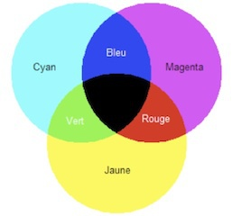

- La couleur d’un objet www.coursfacile.com
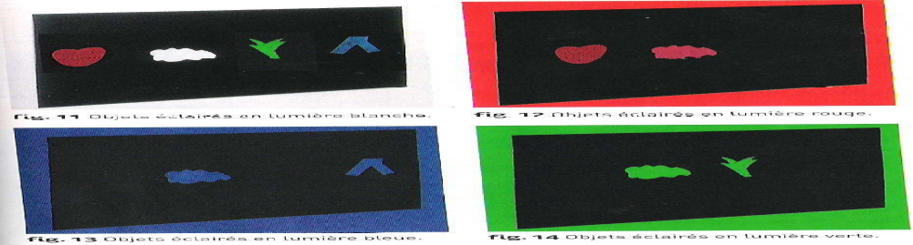
Expérience : On éclaire des objets de couleurs différentes (bleu, rouge, vert, noir et blanc) avec des lumières colorées bleue, rouge, verte et blanche.
Objets éclairés par la couleur blanche
Objets éclairés par la couleur bleue
Objets éclairés par la couleur rouge
Objets éclairés par la couleur verte

Observation et interprétation :
Lumière colorée  Couleur de l’objet | Blanc | Rouge | Bleu | Verte
Blanc | Blanc | Rouge | Bleu | Vert
Rouge | Rouge | Rouge | Noir | Noir
Bleu | Bleu | Noir | Bleu | Noir
Vert | Vert | Noir | Noir | Vert
Conclusions : Un objet blanc prend la couleur de la lumière qui l’éclaire : il diffuse toutes les lumières colorées.
Un objet noir absorbe toutes les lumières colorées : il ne diffuse pas de lumière
Un objet rouge diffuse de la lumière rouge, à condition qu’il en reçoive (c’est le cas en lumière rouge et lumière blanche) Il parait noir en lumière verte car elle ne contient pas de lumière rouge.
www.coursfacile.com

